Цели Познакомить детей с элементарными правилами дорожного движения, светофором, пешеходным переходом.
- Расширять знания о транспорте, работе водителя.
- Учить рассказывать, отвечать на вопросы, внимательно слушать.
Задачи:
- Закрепить знания детей о знаках дорожного движения, последовательности расположения световых сигналов светофора.
- Привлекать к продуктивной совместной деятельности, упражнять и
- способствовать развитию эмоциональной двигательной активности.
Атрибуты к играм: Шарики: красный, желтый, зеленый; Картинки с изображениями знаков: Ремонт дороги, пункт питания, место отдыха, проезд запрещен (кирпич), осторожно, дети; пешеходный переход, подземный переход, медицинской помощи, телефон, жилая зона, автобусная остановка.
Для творческого задания: фломастеры, мелки, бумага, клей, ножницы, наклейки; Бинты для игры; Призы.
Ведущий:
Вы слыхали, дети,
Есть на белом свете,
«Светофория» – страна!
В сказку вас зовет она!
Разный там народ живет:
И шофёр, и пешеход,
И машина, и трамвай,
Только ты там не зевай!
И сегодня, дорогие друзья, мы с вами совершим путешествие в страну "Светофорию". Для этого мы собрали тут вас, самых отважных, умных, находчивых. И вам предстоит пройти много сложных и интересных испытаний для того, чтобы стать гражданами страны "Светофории" и встретиться с королевой «Светофорией Великой».
Как и в каждой стране, в "Светофории" существует своя азбука. Это – дорожная азбука.
Кто из вас знает знаки дорожного движения? Давайте посмотрим.
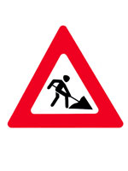 | 1. Можно встретить знак такой  На дороге скоростной,  Где больших размеров яма,  И ходить опасно прямо,  Там где строится район,  Школа, дом иль стадион. (Ремонт дороги)
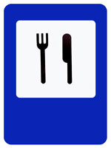 | 2. Тут и вилка, тут и ложка,  Подзаправились немножко,  Накормили и собаку…  Говорим «спасибо» знаку. (Пункт питания)
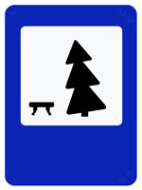 | 3. Если ты устал в дороге,  Если ехать далеко,  Отдохни шофер немного,  Место здесь отведено. (Место отдыха)
 | 4. На дороге знак стоит  Строгим тоном говорит  Сюда машинам не подъехать  Запрещается проехать! (Проезд запрещен, кирпич)
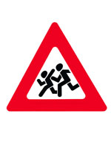 | 5. Эй, водитель, осторожно,  Ехать быстро невозможно,  Знают люди все на свете  В этом месте ходят (Дети)
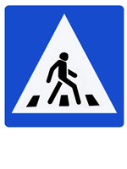 | 6. Всем знакомые полоски  Знают дети, знает взрослый,  На ту сторону ведет – (Пешеходный переход)
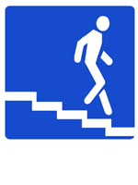 | 7. С тротуара вниз ведет  Под дорогу длинный вход.  Нет ни двери ни ворот –  То…. (Подземный переход)
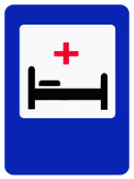 | 8. Ты не мыл в дороге рук,  Поел фрукты, овощи,  Хорошо, что рядом пункт (Медицинской помощи)
 | 9. Что мне делать?  Нужно срочно позвонить,  Должен знать и ты, и он  В этом месте (Телефон)
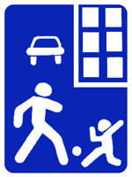 | 10. Футбол – хорошая игра  Пусть каждый тренируется  На стадионах, во дворах,  Но только не на улицах. (Жилая зона)
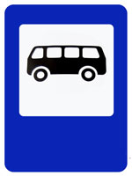 | 11. Если ты собрался с другом  В зоопарк или в кино,  Подружиться с этим знаком  Вам придется все равно,  Он домчит вас быстро, ловко  Знак…. (Автобусная остановка)
Ведущий. Молодцы! Чтобы вы могли двигаться дальше, нужно выучить правила дорожного движения.
Ведущий: А вы знаете, ребята, что в стране «Светофории», хотя все соблюдают правила движения, но иногда и в нашей стране случаются аварии, и каждый житель Светофории должен уметь оказать первую медицинскую помощь.

Объявляется конкурс “Помоги другу”.
Цель игры: Развивать сотрудничество в группе, дружелюбие, сочуствие и умение прийти на помощь.
Ход игры:
По сигналу, детям предлагается на время забинтовать руку подруге или другу.
Ведущий: Настало время позвать к нам королеву Светофорию.
Для этого надо отгадать загадку:
«У него глаза цветные
Не глаза, а три огня,
Он по очереди ими
Сразу смотрит на меня.»
Что это такое? («Светофор»)
Под музыку появляется королева Светофория.
Королева. Здравствуйте, ребята! Как я рада, что вы прошли все испытания, но чтобы вы стали полноправными гражданами страны "Светофории", нужно произнести клятву. Я начну, а вы отвечайте за мной по смыслу: “Это я, это я, это все мои друзья!”
1) Кто из вас идет вперед
Только там, где «Переход»?
Это я, это я,
Это все мои друзья!
2) Знает кто, что красный свет –
Это значит хода нет?
Это я, это я,
Это все мои друзья!
3) Кто летит вперед так скоро,
Что не видит светофора?
Дети молчат.
5) Кто из вас в трамвае тесном
Уступает взрослым место?
Это я, это я,
Это все мои друзья!
Королева Светофория:
А теперь давайте потанцуем вместе с моими братьями. Вы узнали их, ребята? (Шарики 3х цветов)
Конечно, это хорошо вам знакомые Зеленый – Желтый – Красный цвета светофора.
Танец - игра «Музыкальный светофор».
Цель игры: Развивать внимание, память и координацию движений.
Ход игры:
Если я подниму Зеленый шарик – танцуйте веселее, попрыгайте.
Если подниму Желтый шарик – стоп! Остановитесь и похлопайте.
Ну, а если Красный – погрозите друг другу пальцем – «Нельзя идти на красный свет!!!». Зеленый шарик – значит, танец продолжается.
Для игры используется песня В.Леонтьева «Зелёный свет».
Королева Светофория: Ну и последнее мое задание – творческое.
Нужно нарисовать нашу с вами дружную страну «Светофорию»!
Вот вам мелки, восковые карандаши.
Дети сначала порисовали что смогли, а потом им можно помочь: дать наклейки с машинками, светофорами и т.д.
Королева. Ну что ж, я думаю, что пришло время наградить самых-самых.
Вручение детям призов.

